

本科毕业设计（论文）
中期检查报告

毕业设计题目： | 基于注意力特征融合的  BEV目标检测算法研究
姓 名： | 杨鼎淏
学 号： | 20373307
学院指导老师： | 刘瑞军

北京航空航天大学软件学院
2025年 4月 1日

目 录
1 论文工作介绍 1
1.1 选题背景 1
1.2 研究目标和内容 1
2 论文工作进展 3
2.1 总体研究进展 3
2.2 总体研究方案 3
2.3 主要研究成果 5
3 尚存的问题及后期工作安排 12
3.1 尚存的问题及措施 12
3.2 后期工作安排 13
4 主要参考文献 13

论文工作介绍

选题背景
目标检测是计算机视觉领域的重要任务，广泛应用于自动驾驶、智能监控、机器人导航等场景。随着自动驾驶技术的发展，如何在复杂环境下实现精准的目标检测成为了当前的研究热点。
尽管传统的外部感知传感器，如相机、LiDAR（Light Detection and Ranging，激光雷达）、雷达等，在目标检测算法中发挥着重要作用，但仅靠单一传感器数据的目标检测算法往往无法在复杂环境下保证精确性。基于多传感器数据融合的目标检测算法由此应运而生，其能够综合各传感器的优势，提高算法的精度和鲁棒性，从而更好地应对复杂环境中的挑战。
本毕业设计选择相机与LiDAR进行数据融合，源于两者在信息特征上有着良好的互补性。相机能够提供高分辨率的2D图像，捕捉到丰富的细节信息，尤其适用于物体识别和分类等任务；LiDAR传感器能够提供精确的三维深度信息，并且不受光照变化的影响，可以在各种天气条件下稳定工作。通过融合相机和LiDAR的数据，能够将两者的优势结合起来：既利用相机的语义特征进行目标识别，又借助LiDAR的空间特征提高目标定位的准确性。
该选题将致力于解决多模态目标检测算法面临的两大关键问题。首先，相机与LiDAR数据的特征对齐是融合过程中的一大挑战。由于两种传感器在视角和采集方式上的差异，如何高效且精确地将2D图像与3D点云进行对齐，避免误差和信息丢失，是一大技术难点。同时，尽管LiDAR能够提供稳定的深度信息，但其分辨率较低，特别是在点云稀疏的区域。如何有效地融合高分辨率的视觉数据与低分辨率的LiDAR数据，确保融合后特征的完整性和准确性，是另一个亟待解决的问题。

研究目标和内容
针对单一传感器在复杂环境下无法进行精确目标检测的问题，采用基于BEV（Bird's Eye View）视角的注意力特征融合技术，提出一种相机与LiDAR数据融合的目标检测算法，旨在提升复杂环境中目标检测算法的精确性。
本毕业设计将从数据融合策略、特征提取、特征融合以及性能评估四个方面进行算法研究：通过研究不同的数据融合策略，分析如何在多模态数据的背景下进行特征提取、对齐与融合，以设计出精确的目标检测算法，并通过实验验证算法的有效性。

数据融合策略
主要的融合策略包括早期融合、晚期融合和特征融合。早期融合在模型输入阶段直接将多模态数据拼接在一起，保证信息的完整性，但面临着不同模态数据的对齐问题。晚期融合对单模态检测结果进行加权计算，更好地保持各模态的独立性，但面临着数据丢失的问题。相比之下，折中的特征融合更受学术界的推崇。其对每种模态的数据独立提取特征，然后特征对齐与融合，既保留了各模态的特性，又进行了高效的模态交互。
本毕业设计将选择合理的融合策略，探究如何利用相机与LiDAR的互补优势，有效地提升目标检测的精确度。

特征提取
相机数据（二维图像）和LiDAR数据（三维点云）的异构性导致数据融合面临着巨大的挑战。如何有效地将这两种数据源转换为可融合的形式是一个关键问题。
本毕业设计将研究两种输入数据的特征提取方式：如何从图像数据提取有用的信息，如何处理和组织LiDAR点云，为后续的对齐、融合以及检测任务提供充分的信息支持。

特征融合
相机数据和LiDAR数据在空间结构和分辨率上有着显著的差异，如何在融合过程中精确对齐两者的特征至关重要。常见的特征对齐方法包括基于投影的对齐和基于深度学习模型的对齐。基于投影的方法简单高效，但可能导致信息损失；基于深度学习模型的对齐方法虽然精确度高但计算开销较大。
本毕业设计将选择合适的数据融合方法，以有效地提升目标检测的精确度。

实验设计与性能评估
如何评估所设计的目标检测算法的性能，是检验研究成果的关键。
本毕业设计将利用开源测试数据集进行测试，探讨如何在多模态数据融合的背景下，全面评估模型的精确度，验证算法的有效性和优越性。

论文工作进展

总体研究进展
自开题以来，本研究按计划顺利完成四个阶段工作：
第一，通过系统调研BEV视角建模与多模态融合的国内外文献，明确了相机与LiDAR数据互补性及特征对齐的核心挑战；第二，基于PyTorch和MMDetection3D框架复现BEVFusion基准模型，实现图像与点云数据的输入预处理、BEV特征提取模块搭建；第三，针对原模型特征融合模块的短板，提出基于多分支注意力模块的改进方案，完成通道注意力、空间注意力及多模态预融合模块的设计与代码实现；第四，基于nuScenes数据集完成对比实验验证，结果表明优化后的模型在mAP和NDS指标上分别提升1.8%和0.85%，验证了融合策略的有效性。具体进度如表2.1所示。
表2.1 计划进度表
开题计划时间 | 工作任务 | 完成情况说明
2024年12月 | 精读BEV、注意力机制相关的前沿论文  加深对多模态数据融合的理解 | 已完成
2025年1月 | 实现数据输入与特征提取部分 | 已完成
2025年2月 | 实现数据融合与目标检测部分 | 已完成
2025年3月 | 进行系统性能评估与实验验证 | 已完成
2025年4月中旬 | 根据实验结果进行系统优化 | 未完成
2025年4月底 | 撰写毕业论文，整理相关材料 | 未完成

总体研究方案
本毕业设计选择特征融合作为数据融合策略，BEV特征作为特征提取标准，注意力特征融合作为特征融合方法，nuScenes^{[1]}开源数据集作为测试所选开源数据集。
提出的算法模型在多模态BEV目标检测模型BEVFusion^{[2]}的基础上进行修改，基于PyTorch和MMDetection3D框架进行搭建。
整体模型包含三个模块：特征提取模块、特征融合模块与目标检测模块。其中，本研究主要针对特征融合模块进行设计与优化，如图2.1所示。
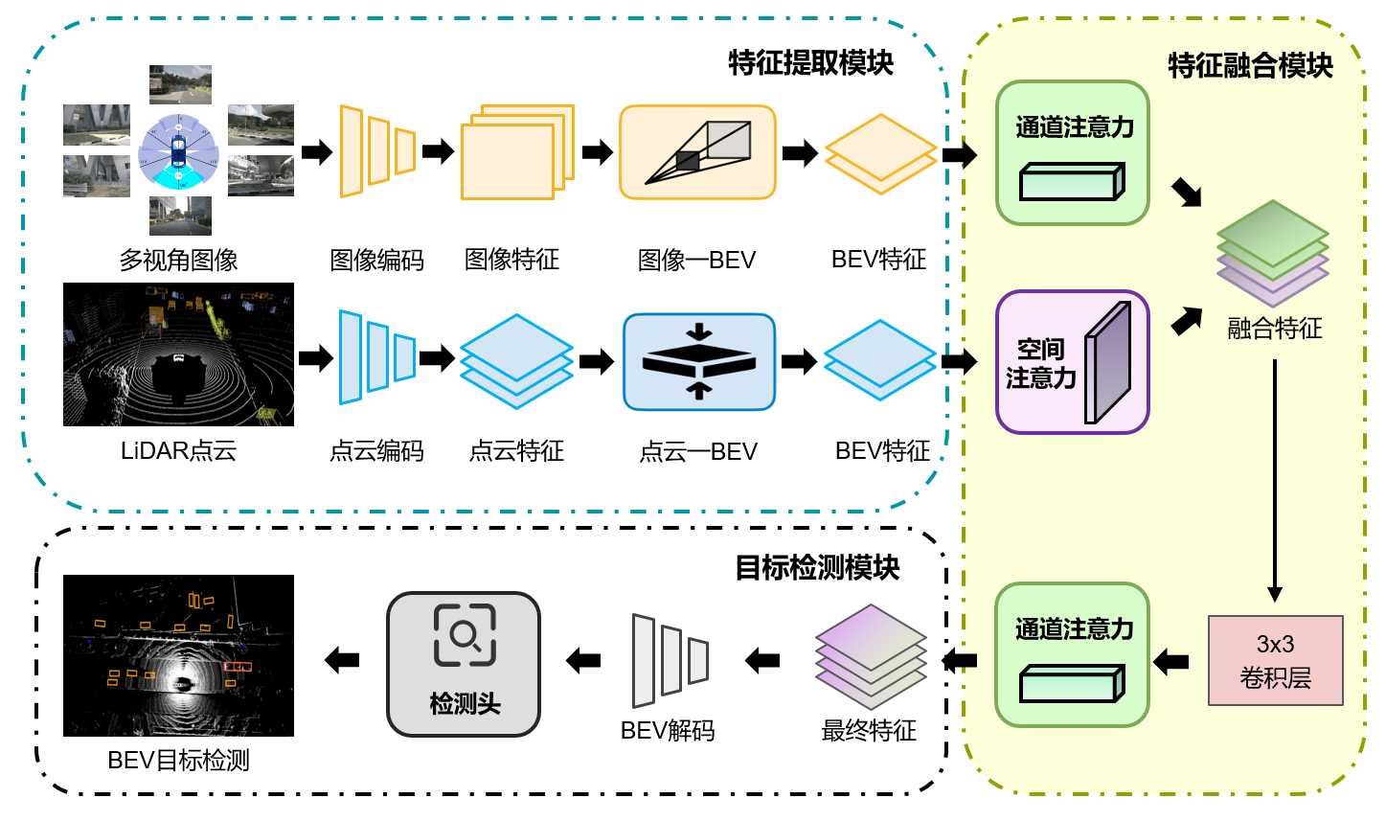
图2.1 基于注意力特征融合的BEV目标检测算法模型
对特征融合模块的改进主要体现在：通过注意力机制来增强模型对重要信息理解，忽略误差以及冗余信息，从而提高目标检测的准确性。具体而言，虽然两个分支的特征已经提取到统一的BEV空间，但由于相机分支中深度信息的低准确性，两分支的BEV特征在空间上存在着一定程度的错位。对此，原模型选择了简单的先拼接后卷积方式来处理，如图2.2（a）。
我首先采用了通道注意力机制来增强卷积核的融合效果，如图2.2（b）。目的是通过为每个通道分配不同的权重，来增强重要的通道，抑制无关或冗余的通道，从而提升模型的表现。
进一步地，相比于独立的通道注意力模块，CBAM（Convolutional Block Attention Module，卷积块注意力模块）包含了串行的通道注意力模块与空间注意力模块，如图2.2（c）。其能够序列化地在通道和空间两个维度上产生注意力特征图信息，除了关注哪些通道重要，还可以利用空间注意力机制聚焦有效信息的位置。
虽然以上方法能够融合不同模态的数据，但它们往往在融合过程中丢失了大量信息，并且无法在融合前选择最优信息。为了解决这些不足，我提出了多分支注意力模块（Muti-Branch Attention Module，MBAM），如图2.2（d）。该模块在进行拼接前对图像特征和点云特征分别应用通道注意力与空间注意力模块，以增强关键区域特征并抑制噪声及背景干扰。随后，在卷积融合后引入通道注意力模块来进一步增强特征，并输出最终特征图。该方法通过将注意力模块前提，避免了在融合过程中丢失重要的特征信息。
以上的特征融合算法均已集成在整体算法模型中，通过设计实验在nuScenes数据集上进行测试，同时结合理论分析来验证算法在实验和理论双层面的领先性与实用价值。
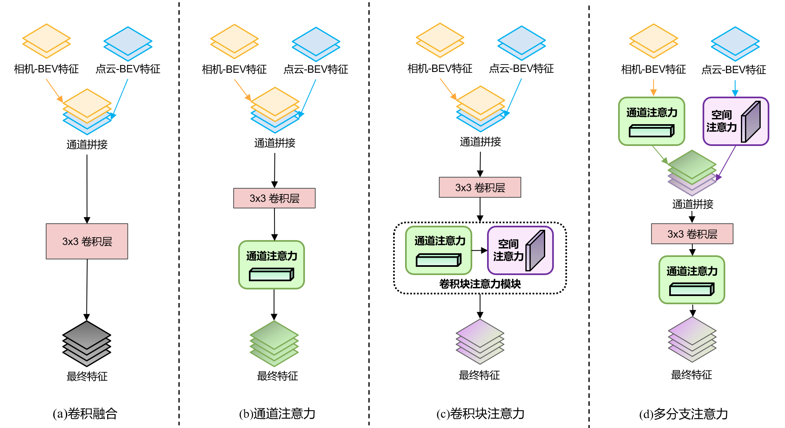
图2.2 特征融合模块算法图

主要研究成果
本毕业设计选择特征融合作为数据融合策略，BEV特征作为特征提取标准，注意力特征融合作为特征融合方法，nuScenes数据集作为测试所选开源数据集。
整体模型由三个模块组成：特征提取模块、特征融合模块和目标检测模块。本研究主要针对特征融合模块进行了设计与优化，其余模块对BEVFusion模型进行复现。
在特征融合模块部分，本研究提出多分支注意力模块（MBAM）算法。与传统的卷积、通道注意力、空间注意力以及注意力模块的串行组合相比，本算法通过将注意力模块前提，避免了在融合过程中丢失重要特征信息的问题。
我将提出的多分支注意力模块集成到完整模型中，并通过对比实验与理论论证，从实验和理论两个层面验证该算法的领先性与实用价值。

数据融合策略与特征提取研究成果
本毕业设计选择特征融合作为数据融合策略。相较于前期融合，特征融合统一了特征的表示标准，克服了特征对齐的困难；相较于后期融合，特征融合减少了信息丢失，能够提升目标检测的精度。结合这些优势，特征融合有望在多模态目标检测系统中发挥更大的潜力，尤其是在复杂环境下充分利用相机与LiDAR数据的互补优势。
本毕业设计选择BEV特征作为特征提取标准。通过将不同传感器的数据统一转换为BEV特征，可以在同一坐标系下进行处理，解决了特征对齐的难题。同时，向BEV空间的转换既保留了LiDAR数据的几何结构，又维持了相机数据的高语义密度。LiDAR特征到BEV空间的转换通过沿高度维度展平来实现，避免了几何形变；相机特征到BEV空间的转换通过LSS方法生成密集的BEV特征图，完整保留了相机的语义信息。
本部分的研究成果为：对BEVFusion的特征提取模块进行复现，其中包含相机特征提取与LiDAR特征提取两个并行的分支。
相机分支的输入为来自6个不同视角的分辨率704×256的图像；随后采用ResNet50网络与FPN（Feature Pyramid Network）^{[3]}网络相连来提取图像特征，生成1/8输入大小的特征图；最后采用BEVFusion中图像特征到BEV特征的转换模块。该模块参考了LSS（Lift，Splat，Shoot）^{[4]}论文的方法，通过显式估计图像的深度信息进行特征提取，并通过预计算和间隔缩减来优化BEV池化操作，将延迟降低了40倍以上。
点云分支的输入为对范围[-51.2, -51.2, -5.0, 51.2, 51.2, 3.0]的点云数据进行[0.075, 0.075, 0.2]的体素化，随后采用SECOND（Sparsely Embedded Convolutional Detection）^{[5]}网络提取点云特征，最后对其沿高度维度展平得到BEV特征。
两分支提取的BEV特征将作为特征融合模块输入。

特征融合研究成果
注意力机制是深度学习领域中的重要概念，且在计算机视觉领域展现了卓越性能。其通过动态分配特征权重的方式，使模型能够自适应地聚焦于输入数据中信息量大的关键区域，从而增强对多源异构信息的融合效能。
本部分的研究成果为：在对BEVFusion的特征融合模块进行复现的基础上，针对多传感器数据的融合问题，系统性地探索了三种注意力范式，包括通道注意力、空间注意力与卷积块注意力模块(CBAM)，并创新性地提出多分支注意力模块以增强模型性能。
（一）通道注意力模块(CAM，Channel Attention Module)
通道注意力模块，代表模型为SE-Net（Squeezed-Excitation Network）^{[6]}，通过建立通道维度上的特征关联性，解决深度神经网络中不同特征通道响应强度分布不均的问题，如图2.3。该模块能有效增强关键语义特征的表示，抑制冗余或噪声通道，在目标检测任务中展现出显著的性能提升。
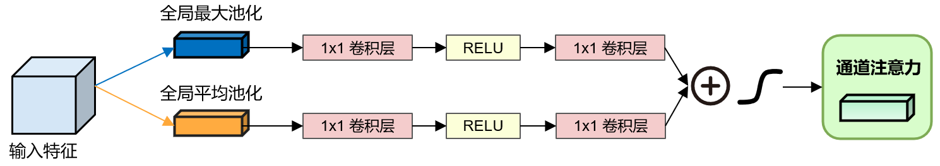
图2.3 通道注意力算法模型
具体实现上，CAM采用双路径池化策略实现特征的多尺度建模。
其中一路采用全局平均池化，计算每个通道所有空间位置的平均值，捕捉通道的全局统计信息：
$$\begin{aligned}F_{avg}\left(c\right)=\frac{1}{H×W}\sum_{i=1}^{H}{\sum_{j=1}^{W}{F\left(c,i,j\right)}}\#（1）\end{aligned}$$
其中，$H×W$是特征图的高度与宽度，即空间维度尺寸；$F\left(c,i,j\right)$是输入特征图中第$c$通道在空间位置$\left(i,j\right)$处的特征值；$F_{avg}\left(c\right)$是第$c$通道的全局平均池化结果。
另一路采用全局最大池化，提取每个通道的最大响应值，关注通道中的显著局部特征：
$$\begin{aligned}F_{max}\left(c\right)=\max_{i,j}{F}\left(c,i,j\right)\#（2）\end{aligned}$$
其中，$F_{max}\left(c\right)$是第$c$通道的全局最大池化结果。
随后在各路通过级联卷积层建立通道间的非线性映射关系：通过两个$1×1$卷积层在减少参数量的同时保留跨通道交互能力，同时在双卷积层中间引入非线性$ReLU$，提升特征表达能力。
将两种池化路径的特征相加，并通过$Sigmoid$函数生成通道权重$W_{channel}$，最终输出原始特征与权重的逐通道乘积：
$$\begin{aligned}F_{channel}=F⊙W_{channel}\#（3）\end{aligned}$$
其中，$⊙$表示逐通道乘法操作，对输入特征$F$的每个通道加权。
（2）空间注意力模块(SAM，Spatial Attention Module)
空间注意力机制，代表模型为STN（Spatial Transformer Networks）^{[7]}，通过建立空间位置权重图，增强网络对关键区域的定位能力，适用于存在遮挡、尺度变化等的复杂场景，如图2.4。该模块可有效提升目标边缘、纹理细节等空间敏感特征的表示质量。
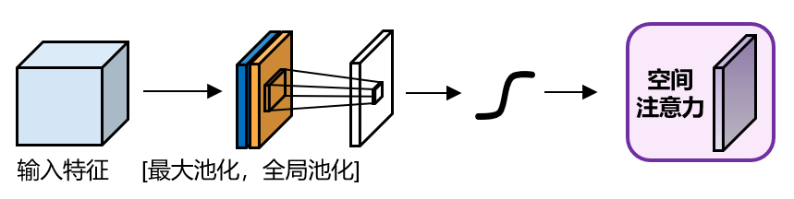
图2.4 空间注意力算法模型
具体实现上，SAM沿通道维度进行两路特征压缩。
其中一路进行平均池化，沿通道维度进行平均操作，保留空间位置的全局信息：
$$\begin{aligned}F_{avg}\left(i,j\right)=\frac{1}{C}\sum_{c=1}^{C}{F\left(c,i,j\right)}\#（4）\end{aligned}$$
其中，$C$表示输入特征图的通道总数；$F_{avg}\left(i,j\right)$表示空间位置$\left(i,j\right)$处的全局平均池化结果。
另一路进行最大池化，沿通道维度取最大值，突出显著的空间响应：
$$\begin{aligned}F_{max}\left(i,j\right)=\max_{c}{F}\left(c,i,j\right)\#（5）\end{aligned}$$
其中，$F_{max}\left(i,j\right)$表示空间位置$\left(i,j\right)$处的全局最大池化结果。
随后将两种池化结果进行拼接，以结合全局和局部空间信息。再通过卷积层学习空间位置的权重分布并通过$Sigmoid$函数归一化得到空间权重$W_{spatial}$，并与原始特征逐位相乘：
$$\begin{aligned}F_{spatial}=F⊙W_{spatial}\#\left(6\right)\end{aligned}$$
（3）卷积块注意力模块（CBAM，Convolutional Block Attention Module）
CBAM ^{[8]}是一种结合通道与空间注意力的轻量级模块，可以即插即用到卷积块后，以提升模型性能，如图2.5。其采用通道优先，空间次之的串联结构。高层卷积层侧重语义信息（如物体部件、类别），底层卷积层更关注空间细节（如边缘、纹理）。通道注意力通过全局池化获取高层语义统计量，空间注意力则聚焦局部空间关系，顺序设计符合特征从具体到抽象的层次递进。
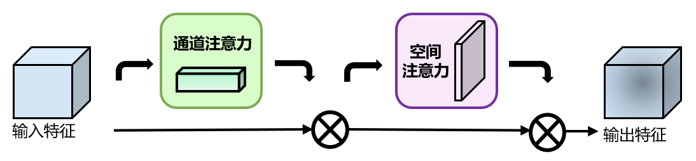
图2.5 卷积块注意力算法模型
具体实现上，CBAM先对特征进行通道注意力计算：
$$\begin{aligned}F'=F⊙W_{channel}\#（7）\end{aligned}$$
再对计算后的特征进行空间注意力计算：
$$\begin{aligned}F''=F'⊙W_{spatial}\#（8）\end{aligned}$$
其中，$F'$为经过通道注意力计算后的中间特征图，$F''$为经过通道与空间注意力串行计算后的最终输出特征图。
（4）多分支注意力模块（MBAM，Multi-Branch Attention Module）
尽管以上分析的现有注意力机制能够有效地融合相机与LiDAR的数据，但这些方法通常在特征融合时面临两个关键缺陷：其一，直接拼接或卷积等操作会破坏原始模态的细粒度特征关联性，导致关键信息丢失；其二，对特征的重要信息提取发生在卷积融合之后，无法在融合前筛选出跨模态互补性最强的信息。
对此，本研究提出一种多分支注意力模块，对两分支的BEV特征进行分治处理：相机分支采用通道注意力模块而LiDAR分支采用空间注意力模块，如图2.6。再对经过注意力优化的两分支特征进行后续的拼接-卷积融合。
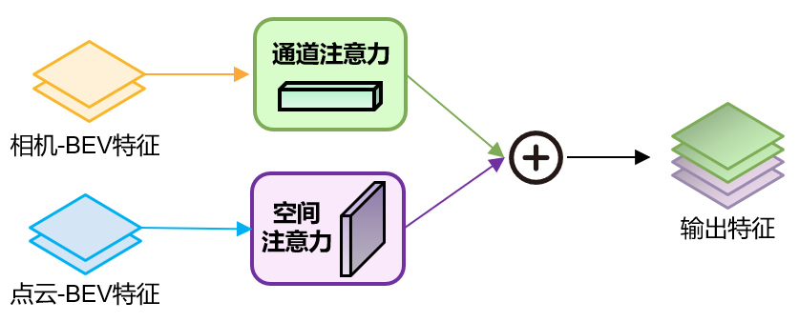
图2.6 多分支注意力算法模型
这一设计源于两种传感器数据的本质差异及其在目标检测任务中的互补性需求。首先，相机数据通过多视角图像生成BEV特征时，深度信息的模糊性是其核心挑战。图像特征通道中包含的视觉信息对深度估计具有差异性价值：包含几何信息的通道（如物体边缘、遮挡关系）对三维空间推理更重要，而包含表观信息的通道（如纹理细节、光照反射）则可能引入深度歧义。通道注意力机制通过构建跨通道关联，可动态强化对深度敏感的几何特征（如车辆轮廓形成的边缘响应），同时抑制容易导致歧义的表观特征（如路面反光造成的纹理变化）。
相比之下，LiDAR分支的BEV特征由点云直接投影得到，其本质是稀疏且空间分布不均匀的（例如近距离点密集、远距离稀疏）。在这些稀疏特征中，与检测目标强相关的结构特征（如车辆轮廓、行人边界）往往集中在某些局部区域，而空间注意力能够通过建模像素间的空间依赖关系，强化目标周边几何特征的权重，弱化冗余背景区域的干扰。例如，在BEV网格上，同一检测目标可能分散在不同体素中，空间注意力通过计算区域相关性，能将这些离散体素的特征统一增强，解决点云因遮挡或噪声导致的局部特征缺失问题。此外，LiDAR数据的几何特性（如物体高度、表面曲率）在BEV空间中通常表现为方向敏感性，而空间注意力可以有效捕捉这些显式的空间模式。
这种分而治之的注意力设计进一步优化了多模态融合中的互补性。相机分支通过通道注意力聚焦的深度语义特征，与LiDAR分支通过空间注意力增强的几何特征在BEV空间形成对齐，避免了简单拼接与全局卷积可能引发的信息冲突。

实验设计与性能评估
本毕业设计的实验基于nuScenes数据集，其包含在波士顿和新加坡采集的1000多个复杂城市场景（每个场景持续20秒），涵盖密集交通、多样化驾驶行为及跨洲际环境差异等挑战性场景。该数据集完整提供了多模态传感器数据（6个摄像头、1个LiDAR等），包含140万张相机图像、39万次LiDAR扫描和140万个3D边界框标注（覆盖23类物体，标注频率2Hz）。相较于传统的KITTI^{[9]}数据集，其物体标注量提升7倍，特别强调多传感器融合算法的研究，适用于本研究。
实验环境为在AutoDL平台租用的服务器，CPU配置为1块16 vCPU Intel(R) Xeon(R) Platinum 8352V CPU @ 2.10GHz，GPU配置为2块RTX 4090(24GB)，训练过程中采用分布式数据并行（Distributed Data Parallel, DDP）策略进行加速。
进行实验前，先要对BEVFusion的目标检测模块进行复现。首先采用SECOND网络和FPN网络调整BEV特征的大小，然后利用MMdetection3D内置的CenterPoint^{[10]}检测头进行目标检测。
实验中，我采用复合损失函数来优化模型性能：设计Focal Loss^{[11]}指导分类任务、Gaussian Focal Loss^{[12]}优化热力图预测、L1 Loss驱动边界框回归，以此提升模型的分类准确率、定位精度及热力图预测能力。
实验数据如表2.1所示。
表2.1 各注意力算法在nuScenes数据集上的表现
模型 | mATE | mASE | mAOE | mAVE | mAAE | mAP | NDS
BEVFusion | 28.2 | 25.4 | 30.2 | 27.4 | 18.6 | 66.4 | 70.2
BEVFusion+CAM | 28.6 | 25.4 | 29.9 | 27.2 | 18.6 | 66.3 | 70.1
BEVFusion+CBAM | 27.9 | 25.2 | 28.7 | 26.9 | 18.6 | 66.4 | 70.4
BEVFusion+MBAM | 27.8 | 25.3 | 30.9 | 27.2 | 18.6 | 67.6 | 70.8
在nuScenes数据集的三维目标检测任务中，mAP（mean Average Precision，平均精度）反映了模型对各类障碍物的综合识别能力（如车辆、行人、交通锥等），其值越高表明检测目标的漏检与误检越少。NDS（nuScenes Detection Score，nuScenes检测评分）是结合多维度误差的归一化评分，涵盖mATE（mean Average Translation Error，平均平移误差）、mASE（mean Average Scale Error，平均尺度误差）、mAOE（mean Average Orientation Error，平均方向误差）、mAVE（mean Average Velocity Error，平均速度误差）及mAAE（mean Average Attribute Error，平均属性误差）的加权结果，其提升表明模型在检测精度与误差控制间达到更优平衡。各项误差指标（如mAOE对方向敏感度、mATE对定位要求）从不同维度量化了感知能力，而mAP与NDS作为核心指标，直接体现了模型在实际场景中的实用性。
实验结果表明，添加通道注意力（CAM）的模型在mAP和NDS上均轻微下降，其他误差指标也无显著改善。这一现象与CAM的设计位置密切相关：CAM被置于特征拼接后的卷积层之后，其本质是对融合后混合特征进行通道重标定。然而，多模态特征在卷积操作后已失去原始模态的细粒度关联性，此时CAM仅能基于融合后的复合特征动态调整通道权重，无法在早期阶段筛选出相机与LiDAR的互补性信息。例如，相机分支的深度语义特征可能因卷积的干扰被过度平滑，而CAM难以在融合后恢复其关键语义信息，导致通道注意力对跨模态互补性学习的贡献有限，甚至可能因噪声通道的干扰引发性能退化。
而添加CBAM后的模型在mAOE和mAVE等几何相关指标上提升显著，分别为5%和1.8%。在mAP保持不变的情况下，NDS提升了0.3%。这一结果源于CBAM的双阶段注意力机制：通道注意力优先筛选融合特征中的语义关键通道，而空间注意力进一步强化融合特征的局部几何结构。对于mAOE的提升，空间注意力聚焦于局部点云结构特征（如车辆边缘点云分布），在遮挡场景下通过增强相邻体素空间相关性来补偿稀疏区域的几何信息损失，从而显著提升航向角的预测精度；而mAVE的改善源于通过增强运动轨迹方向上的空间连续性，降低多帧位移估计的累积误差。例如，在BEV空间下，LiDAR特征因遮挡产生的稀疏区域可通过空间注意力增强相邻体素的相关性，补偿点云缺失带来的几何信息损失。
最后，本毕业设计提出的MBAM模型在mAP和NDS上实现了显著提升，分别为1.8%和0.85%，且除mAOE外的其他误差指标均优于基准。其核心优势在于模态特异化的注意力设计：相机分支的通道注意力在融合前强化与深度估计强相关的语义通道（如高层纹理特征），而LiDAR分支的空间注意力在融合前聚焦障碍物密集区域的空间上下文。例如，相机分支通过抑制低层光照敏感通道，可减少深度预测中的歧义性；LiDAR分支通过空间注意力聚合离散体素特征，能缓解点云稀疏性导致的形状估计偏差。尽管mAOE指标因方向敏感特征未充分优化而略有上升，但分模态的预融合注意力机制有效保留了两者的互补优势，达到了良好的效果。

尚存的问题及后期工作安排

尚存的问题及措施

后续优化方向
针对MBAM中分治策略可能导致的模态间关联性薄弱问题，可通过引入轻量化跨模态交互来强化特征互补性。具体而言，在相机通道注意力与LiDAR空间注意力处理后，引入基于门控的权重融合机制：利用双模态特征的联合分布动态生成空间权重掩膜，使相机分支在LiDAR深度信息引导下聚焦几何边缘区域，而LiDAR分支借助相机语义信息抑制背景噪声。该设计通过残差连接将跨模态修正量叠加至原始特征，在数据集中的遮挡场景中，LiDAR稀疏区域的几何信息可通过相机纹理特征实现概率补全，同时相机模糊区域的深度估计由LiDAR精确数据校正，形成双向优化。
进一步地，针对nuScenes数据集的时序特性（连续20秒场景），可将注意力机制扩展至时空融合领域,参考BEVFormer^{[13]}。采用时序注意力，在连续多帧的BEV特征上应用注意力机制，对齐历史帧与当前帧的融合特征，捕捉动态目标的运动规律，通过运动一致性约束降低检测误差。

毕业论文撰写工作
目前我已经完成了毕业论文的前置工作。
在理论方面，已完成对多模态目标检测领域的文献调研，完成了对经典模型的复现并进行改进，提出新的算法模型并完成代码实现。同时，我通过设计实验对算法的效果进行验证，并对实验结果进行详细的分析与论证。
已有足够的理论知识与实验数据支撑来毕业论文的撰写工作。

后期工作安排
表3.1 后期任务计划表
计划时间 | 工作任务 | 完成计划（技术/手段/方法）
2025年4月上旬 | 探究后续优化方向 | 阅读前沿文献，进行理论分析与 实验验证（非必要）
2024年4月下旬 | 撰写毕业论文 | 基于已有的理论知识与实验数据， 完成毕业论文的撰写

主要参考文献
[1] Caesar H, Bankiti V, Lang A H, et al. nuscenes: A multimodal dataset for autonomous driving[C]//Proceedings of the IEEE/CVF conference on computer vision and pattern recognition. 2020: 11621-11631.
[2] Liu Z, Tang H, Amini A, et al. Bevfusion: Multi-task multi-sensor fusion with unified bird's-eye view representation[C]//2023 IEEE international conference on robotics and automation (ICRA). IEEE, 2023: 2774-2781.
[3] Lin T Y, Dollár P, Girshick R, et al. Feature pyramid networks for object detection[C]//Proceedings of the IEEE conference on computer vision and pattern recognition. 2017: 2117-2125.
[4] Philion J, Fidler S. Lift, splat, shoot: Encoding images from arbitrary camera rigs by implicitly unprojecting to 3d[C]//Computer Vision–ECCV 2020: 16th European Conference, Glasgow, UK, August 23–28, 2020, Proceedings, Part XIV 16. Springer International Publishing, 2020: 194-210.
[5] Yan Y, Mao Y, Li B. Second: Sparsely embedded convolutional detection[J]. Sensors, 2018, 18(10): 3337.
[6] Hu J, Shen L, Sun G. Squeeze-and-excitation networks[C]//Proceedings of the IEEE conference on computer vision and pattern recognition. 2018: 7132-7141.
[7] Jaderberg M, Simonyan K, Zisserman A. Spatial transformer networks[J]. Advances in neural information processing systems, 2015, 28.
[8] Woo S, Park J, Lee J Y, et al. Cbam: Convolutional block attention module[C]//Proceedings of the European conference on computer vision (ECCV). 2018: 3-19.
[9] Geiger A, Lenz P, Stiller C, et al. Vision meets robotics: The kitti dataset[J]. The international journal of robotics research, 2013, 32(11): 1231-1237.
[10] Yin T, Zhou X, Krahenbuhl P. Center-based 3d object detection and tracking[C]//Proceedings of the IEEE/CVF conference on computer vision and pattern recognition. 2021: 11784-11793.
[11] Lin T Y, Goyal P, Girshick R, et al. Focal loss for dense object detection[C]//Proceedings of the IEEE international conference on computer vision. 2017: 2980-2988.
[12] Wang J, Li F, Bi H. Gaussian focal loss: Learning distribution polarized angle prediction for rotated object detection in aerial images[J]. IEEE Transactions on Geoscience and Remote Sensing, 2022, 60: 1-13.
[13] Yang C, Chen Y, Tian H, et al. Bevformer v2: Adapting modern image backbones to bird's-eye-view recognition via perspective supervision[C]//Proceedings of the IEEE/CVF Conference on Computer Vision and Pattern Recognition. 2023: 17830-17839.

